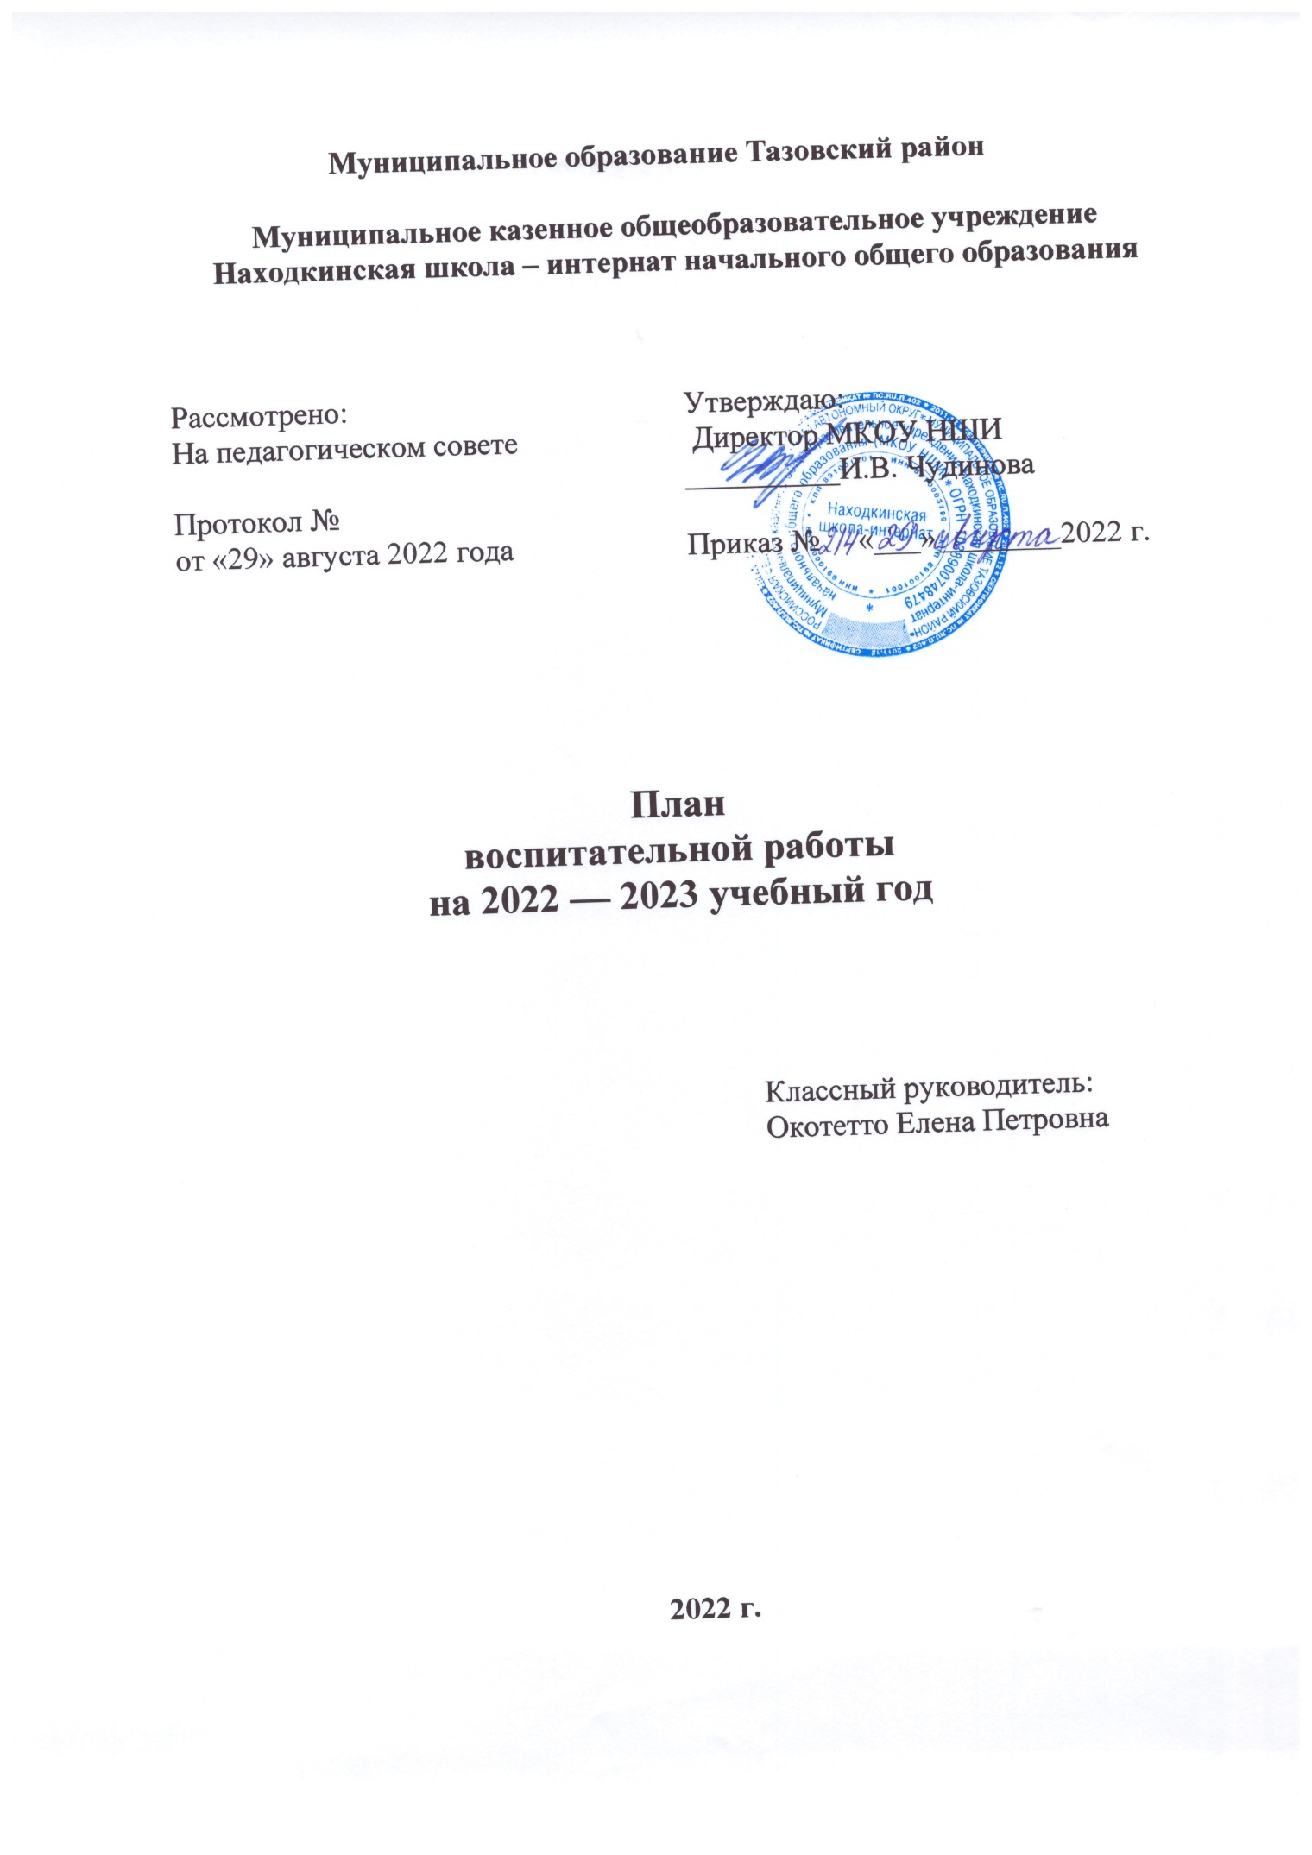

1. Анализ работы за прошлый год
Цели и задачи воспитательной работы в прошлом учебном году были направлены на создание условий для оптимального развития обучающихся, формирование детского коллектива, воспитание толерантности, нравственности и развития эстетических чувств. Для решения поставленных задач были выбраны соответствующие мероприятия, КТД, беседы с родителями, работниками школы, ежедневный контроль за культурой поведения, создание комфортной обстановки, способствующей развитию познавательной активности, уважительного отношения к сверстникам и взрослым. В ходе воспитательной работы раскрывались творческие таланты детей, их интеллектуальные и физические способности.
В целом, задачи можно считать выполненными, благодаря тесному взаимодействию с родителями, с которыми проводились дистанционные тематические родительские собрания, консультации, индивидуальные беседы.
Главным направлением воспитательной работы прошлого года было создание детского коллектива. Был создан классный уголок с названием, девизом, различными рубриками «Наши планы», «Твои права, ученик!», «Это необходимо знать!», «Поздравляем!», «Новости класса», «Расписание уроков». В коллективе положено начало самоуправлению - распределены обязанности. Это способствовало воспитанию в детях ответственности, самостоятельности, организованности.
Одним из основных направлений в формировании личности и коллектива была работа над культурой поведения, дисциплиной. Наблюдаются улучшения в плане осознания правил и норм поведения, но на практике дети не всегда ведут себя, как следовало бы. В связи с этим работа над умением правильно себя вести будет продолжена во 2 классе.
Первый год обучения был трудным, ребята адаптировались. Много внимания уделялось организации здорового образа жизни, воспитанию потребности заботиться о своей жизни, здоровье, безопасности. Проведены различные беседы и конкурсы о здоровом образе жизни, спортивные мероприятия. Много бесед проводилось и о культуре поведения, общения, толерантности. Велась работа по правилам дорожного движения. Во 2 классе необходимо продолжить работу по направлениям: гражданско-патриотическое воспитание, духовно-нравственное, экологическое, спортивно-оздоровительное.

2. Характеристика классного коллектива

Во 2 классе 8 учеников: девочек – 4, мальчиков – 4. Дети подвижны, импульсивны, жизнерадостны. Любят подвижные игры, спортивные соревнования, умеют договариваться, самостоятельно организовывать игры. Ребята посещают различные кружки по интересам, внеурочную деятельность.
Все обучающиеся прилежны, опрятны, соблюдают Положение о внешнем виде обучающихся, обеспечены учебниками и необходимыми школьными принадлежностями. Это позволяет сделать вывод, что родители позаботились о своих детях, а также серьезно относятся к здоровью своих детей. 100% детей охвачены горячим питанием.

3. Цели и задачи воспитательной работы во 2 классе

Цель: нравственное и патриотическое воспитание; создание условий для саморазвития личности.
Задачи:
- развитие патриотических взглядов: использование различных форм работы этнокультурной и патриотической направленности для воспитания гражданского чувства школьников, уважение к своему народу, привязанность, тягу к месту своего рождения, формирование гражданской позиции учеников: «Я – Россиянин», развития познавательных интересов, потребностей в изучении культурно – исторических традиций малой родины;
- формирование морально-нравственных качеств;
- формирование физически здоровой личности: участие в физкультурно-оздоровительных мероприятиях школы и класса, подвижные игры на свежем воздухе, экскурсии, проведение физ. минуток и индивидуальные беседы с детьми о «ЗОЖ»;
- формирование коллектива: уважительное отношение к окружающим людям, желание помогать.

СОДЕРЖАНИЕ ВОСПИТАТЕЛЬНОЙ РАБОТЫ ВО 2 КЛАССЕ
Сентябрь
№  п/п | Темы мероприятий | Дата проведения
1 | Акция «Помоги собраться в школу» | 01.09.-15.09
2 | Еженедельное проведение КЛАССНЫХ ЧАСОВ «РАЗГОВОРЫ О ВАЖНОМ» | По понедельникам
3 | Акция «Нет-терроризму» | Первая неделя
4 | День знаний.  Всероссийский открытый урок «ОБЖ» (Урок подготовки детей к действиям в условиях различного рода ЧС) | 01.09.
5 | Проведение вводного инструктажа по поведению, внешнему виду, бережного отношения к школьному имуществу, ПДД, правила ПБ | 02.09.
6 | Классный час «День солидарности в борьбе с терроризмом». О Беслане. (фото) | 05.09
7 | Вовлечение ребят в кружки по интересам  Организация дежурства по классу | Первая неделя
8 | Выборы актива классного ученического самоуправления | Первая неделя
9 | Обновление информации на классных стендах | До 12.09.
10 | Неделя безопасности дорожного движения  Классный час по ПДД «Дорожный этикет»  Викторина по ПДД  Оформление уголков ПДД  Беседа по технике безопасности, инструктажи по электробезопасности в школе, дома, на улице. Посещение противопожарной службы села Находка. | 10.09.  17.09  До 10.09  В течение месяца
11 | Классный час по профилактике детского травматизма с участием несовершеннолетних на дорогах.  - Проведение викторины «Красный, желтый, зеленый» (Дорожная азбука)  - Конкурс рисунков «Школа пешехода»  - Просмотр видеофильма «Зина, Кеша и террорист» | 24.09.  16.09  19.09-23.09  30.09
12 | День Здоровья | 17 (24).09
13 | Организационное родительское собрание во 2 классе | 29.09.

Октябрь
№  п/п | Темы мероприятий | Дата проведения
1 | Акция «Не забудем наших ветеранов» ко Дню пожилых людей. Поздравление ветеранов ВОВ, ветеранов педагогического труда | 01.10.
2 | Классный час «О здоровом питании» | 08.10.
3 | Еженедельное проведение КЛАССНЫХ ЧАСОВ «РАЗГОВОРЫ О ВАЖНОМ» | По понедельникам
4 | Классный час по профилактике суицидального поведения «Учимся строить отношения» | 22.10.
5 | Классный час «Всероссийский урок безопасности в сети интернет» | 29.10.
6 | Инструктаж «Правила поведения несовершеннолетних на период осенних каникул» | 25.10.
7 | Школьный осенний праздник | Конец октября

Ноябрь

№  п/п | Темы мероприятий | Дата проведения
1 | Общешкольное родительское собрание по теме «Организация занятости ребенка во внеучебной деятельности с целью недопущения их участия в несанкционированных акциях» | 05.11.
2 | Еженедельное проведение КЛАССНЫХ ЧАСОВ «РАЗГОВОРЫ О ВАЖНОМ» | По понедельникам
3 | Акция «Мы одна семья!»  Классный час «День народного единства» | 12.11
4 | Классный час, посвященный международному дню слепых (16.11.) | 19.11.
5 | Конкурсно-развлекательное мероприятие ко Дню матери «Мы с мамой лучшие»  Выставка рисунков ко дню матери | 25.11.  24.11.-26.11.
6 | Классный час «О противодействии экстремистской деятельности» | 26.11.
7 | Акция «Телефон доверия», посвященная Всемирному дню ребенка | В течение месяца

Декабрь
№  п/п | Темы мероприятий | Дата проведения
1 | Акция «Всемирный день борьбы со СПИДом». | 1 декабря
2 | Конкурс «Дом для каждого», изготовление кормушек для птиц | Начало декабря
3 | Еженедельное проведение КЛАССНЫХ ЧАСОВ «РАЗГОВОРЫ О ВАЖНОМ» | По понедельникам
4 | Классный час «Урок мужества» ко Дню героев Отечества | 09.12.
5 | Беседа ко дню Ямала | 10.12.
6 | Классный час «Единый урок «Права человека» | 17.12.
7 | Беседа «Лекарство: друг или враг» | 21.12.
8 | Классный час, посвященный ко Дню Конституции РФ | 24.12.
9 | Готовимся к встрече нового года | Декабрь
10 | Новогодний праздник | Конец декабря
11 | Проведение бесед и занятий по мерам безопасности на льду и оказания помощи пострадавшим. | В течение месяца
12 | Инструктаж по ТБ на новогодних праздниках и каникулах | Конец декабря
13 | Родительское собрание «Первые оценки ребенка» | Декабрь

Январь
№  п/п | Темы мероприятий | Дата проведения
1 | Акция «Международный день «Спасибо». | 11.01.
2 | Классный час «Давайте говорить друг другу добрые слова» | 14.01.
3 | Еженедельное проведение КЛАССНЫХ ЧАСОВ «РАЗГОВОРЫ О ВАЖНОМ» | По понедельникам
4 | Инструктаж с родителями «Правила поведения несовершеннолетних в зимний период» | Начало января
5 | Инструктаж с обучающимися «Правила поведения несовершеннолетних в зимний период» | Начало января
6 | Классный час «Осторожно, тонкий лед!» | 21.01.
7 | Беседы ко Дню памяти жертвам Холокоста (27.01.) | 28.01.
8 | Индивидуальные встречи, беседы с родителями | январь
9 | Вовлечение детей в кружковую деятельность, проанализировать занятость «трудных» детей во внеурочное время | январь

Февраль
№  п/п | Темы мероприятий | Дата проведения
1 | Неделя классных руководителей | 07.02-11.02.
2 | Классный час «Гигиена тела» | 04.02.
3 | Неделя науки  Классный час «Самые необычные научные открытия». | 11.02.
4 | Акция «Открытка солдату» | Начало февраля
5 | Еженедельное проведение КЛАССНЫХ ЧАСОВ «РАЗГОВОРЫ О ВАЖНОМ» | По понедельникам
6 | Классный час «День Защитника Отечества» | 18.02.
7 | Конкурс «А ну-ка, мальчики!» | 22.02.
8 | Общешкольное родительское собрание «Знание возрастных особенностей и индивидуальных различий детей – необходимое условие их воспитания в семье и школе» | Февраль
9 | Классный час «История празднования Масленицы» | 25.02.
10 | Мониторинг неблагополучных семей на дому | Февраль
11 | Индивидуальные беседы с неуспевающими и нарушающими Устав школы обучающимися и их родителями | Февраль

Март
№  п/п | Темы мероприятий | Дата проведения
1 | Всемирный день гражданской обороны. Тренировочная эвакуация обучающихся и работников школы | 01.03.
2 | Изготовление поздравительных открыток к Международному женскому дню | Первая неделя
3 | Еженедельное проведение КЛАССНЫХ ЧАСОВ «РАЗГОВОРЫ О ВАЖНОМ» | По понедельникам
4 | Классный час «История возникновения праздника Международный женский день» | 04.03.
5 | Праздничный концерт, посвященный Дню 8 марта «Милым, дорогим, единственным» | 07.03.
6 | Классный час «Наши меньшие друзья»» | 11.03.
7 | Классный час, посвященный воссоединению Крыма и России «Мы вместе!» | 18.03.
8 | Онлайн-конкурс чтения стихотворений, посвященный Международному Дню поэзии | 21-22 марта
9 | Беседы о вреде курения, посвященные Всемирному дню борьбы против туберкулеза | 24-30 марта
10 | Классный час «Не навреди себе» | 25.03.
11 | Родительское собрание «Формирование здорового образа жизни  (профилактика вредных привычек).  Обеспечение детей навыками  безопасного поведения в любых  ситуациях, когда они остаются без  надзора старших». | 25.03.

Апрель
№  п/п | Темы мероприятий | Дата проведения
1 | Классный час «Покорение Космоса» | 08.04.
2 | День Космонавтики. Гагаринский урок «Космос – это мы!» | 12.04.
3 | Еженедельное проведение КЛАССНЫХ ЧАСОВ «РАЗГОВОРЫ О ВАЖНОМ» | По понедельникам
4 | Классный час «О профессиях» | 15.04.
5 | Классный час «День Земли» (23.04.) | 22.04.
6 | Классный час «День пожарной охраны» (30.04.) | 29.04.
7 | Выставка «И этих дней не смолкнет слава…» (ко Дню победы) | В течение месяца
8 |  | В течение месяца
9 | Инструктаж с обучающимися по пожарной безопасности | В течение месяца
10 | Участие в учебной тревоге при пожаре совместно с работниками пожарной службы | В течение месяца
11 | Беседы по ПБ с приглашение работников ПЧ | В течение месяца

Май
№  п/п | Темы мероприятий | Дата проведения
1 | Классный час «Этот День победы!» | 06.05.
2 | Классный час к Международному дню семьи «Моя семья – моя опора» | 15 мая
3 | Еженедельное проведение КЛАССНЫХ ЧАСОВ «РАЗГОВОРЫ О ВАЖНОМ» | По понедельникам
4 | Общешкольное родительское собрание «Формирование у родителей ответственности за навыки безопасного поведения у детей. Профилактика детского травматизма, правила безопасного поведения в летнее время. Памятки по правилам поведения» | В течение месяца
5 | День Здоровья | В течение месяца
6 | Классный час «День государственного флага РФ» (22.05.) | 23.05.
7 | Родительское собрание «Подведем итоги» | 23.05.
8 | Проведение инструктажей с обучающимися «Правила поведения в период летних каникул» | Конец мая
9 | Проведение инструктажа с родителями «Ребенок в период летних каникул» | Конец мая
10 | Привлечение детей «группы риска», из многодетных, малообеспеченных семей к летней оздоровительной кампании | В течение месяца

Классные часы во 2 классе
2022-2023 учебный год
Месяц | Тема классного часа | Дата проведения
Сентябрь | Классный час «Наука и технология» | 01.09.
 | Классный час «День солидарности в борьбе с терроризмом» | 03.09.
 | Еженедельное проведение КЛАССНЫХ ЧАСОВ «РАЗГОВОРЫ О ВАЖНОМ» | По понедельникам
 | Классный час по ПДД «Дорожный этикет» | 10.09.
 | Викторина по ПДД | 17.09
 | Классный час по профилактике детского травматизма с участием несовершеннолетних на дорогах | 24.09.
Октябрь | Классный час «О здоровом питании» | 08.10.
 | Классный час по профилактике суицидального поведения «Учимся строить отношения» | 22.10.
 | Классный час «Всероссийский урок безопасности в сети интернет» | 29.10.
Ноябрь | Классный час «День народного единства» | 12.11
 | Классный час, посвященный международному дню слепых (16.11.) | 19.11.
 | Конкурсно-развлекательное мероприятие ко Дню матери «Мы с мамой лучшие» | 25.11.
 | Классный час «О противодействии экстремистской деятельности» | 26.11.
Декабрь | Классный час «Урок мужества» ко Дню героев Отечества | 09.12.
 | Классный час «Единый урок «Права человека» | 17.12.
 | Классный час | 24.12.
Январь | Классный час «Давайте говорить друг другу добрые слова» | 14.01.
 | Классный час «Осторожно, тонкий лед!» | 21.01.
Февраль | Классный час «Гигиена тела» | 04.02.
 | Классный час «Самые необычные научные открытия». | 11.02.
 | Классный час «День Защитника Отечества» | 18.02.
 | Классный час «История празднования Масленицы» | 25.02.
Март | Классный час «История возникновения праздника Международный женский день» | 04.03.
 | Праздничный концерт, посвященный Дню 8 марта «Милым, дорогим, единственным» | 07.03.
 | Классный час «Наши меньшие друзья»» | 11.03.
 | Классный час, посвященный воссоединению Крыма и России «Мы вместе!» | 18.03.
 | Классный час «Не навреди себе» | 25.03.
Апрель | Классный час «Покорение Космоса» | 08.04.
 | Классный час «О профессиях» | 15.04.
 | Классный час «День Земли» (23.04.) | 22.04.
 | Классный час «День пожарной охраны» (30.04.) | 29.04.
Май | Классный час «Этот День победы!» | 06.05.
 | Классный час к Международному дню семьи «Моя семья – моя опора» | 15.05.
 | Классный час «День государственного флага РФ» (22.05.) | 23.05.

Родительские собрания во 2 классе
2022 – 2023 учебный год
№ | Тема родительского собрания | Месяц проведения
1 | «Организационное родительское собрание. Инструктаж родителей» | Сентябрь
2 | «Первые оценки ребенка» | Декабрь
3 | «Формирование здорового образа жизни  (профилактика вредных привычек). Обеспечение детей навыками безопасного поведения в любых ситуациях, когда они остаются без надзора старших» | Март
4 | «Подведем итоги учебного года» | Май

